ALIMENTAÇÃO

Existe uma placa por baixo que obtem a energia da tomada e converte em Gnd, 5V, 12V, -12V. então função aqui é obter essas tensões e distribuir para os outros módulos
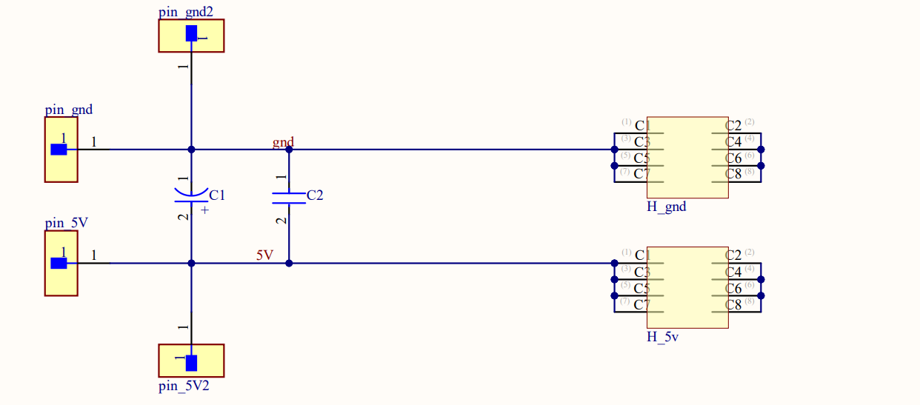
As 4 seguem o mesmo princípio, chegam em um pino, passa por um capacitor de 100nf para limpar o ruido (tem a possibilidade tanto de eletrolítico como de cerâmica), vão para os restantes dos módulos e para um header 2x4 para os alunos usarem. O gnd e o Vcc tem um pino extra para verificação.

CHAVES
O objetivo das chaves é, uma chave mecânica que fornece sinal logico 1 e 0, e o sinal invertido conforme a posição. 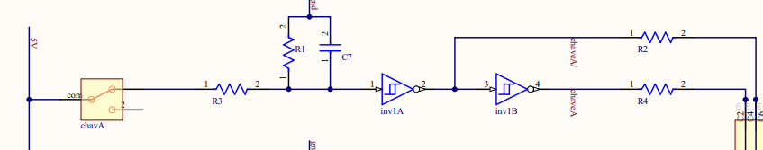
Temos 5v entrando pelo terminal comum da chave, que terá 2 posições, em uma posição ela conecta a saída a 5v, e outra, ela desconecta a saída.
Vamos ter um resistor pull down R1 de 10k para quando a saída estiver desconectada ela ir para 0. Foi feito assim, pois tinha receio que se colocasse na chave algum curto pudesse acontecer.
Temos um capacitor C7 de 100nF para limpara ruido mecânico, e um resistor R3 para evitar danos com o capacitor na comutação.
Essa configuração passa por um inversor schimit triger para debounce e para inverter o sinal tendo a saída invertida, passando por outro para ter a saída normal limpa. no fim, antes de ir para o header para os alunos usados, colocamos resistores de 1k, para caso os alunos façam algum curto circuito com gnd, 5V, 12V ou -12V.

Duvida:
- esse último resistor pode prejudicar os testes? Considerando que a corrente é pequena
- O Resistor R3 e o capacitor são realmente necessários?

LEDs
O objetivo é acender o led conforme o sinal
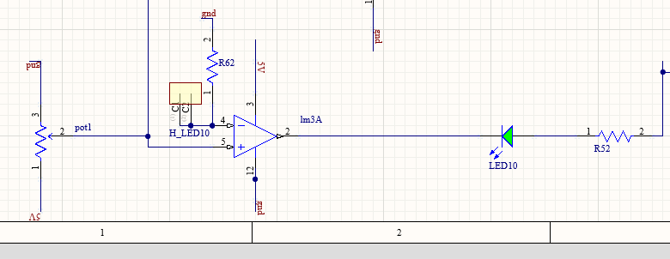
Os alunos vão colocar o sinal no hearder. E
Esse header terá um resistor pull down R62 para quando estiver desconectado.
Passando pela saída invertida de um comparador lm3A. O comparador irá comparar com 2V, fornecido pelo potenciômetro pot1.
A saída irá para o led, que está já conectado a 5V em serie com um resistor R52. Dessa forma, caso o comparador forneça 0v, o led acenderá, caso forneça 5v (ou desconectado), o led apagará. (note que como o comparador está invertido, isso faz sentido).
PONTA DE PROVA
A ponta de prova tem o objetivo de debug do sistema.
Os alunos tem acesso a uma ponta de prova que podem colocar em algum lugar para verificar a tensão do circuito, e fornecer visualmente, 1 – High, 0 -Low, F – floating, A – indefinido, C - clock (mais que 40Htz)
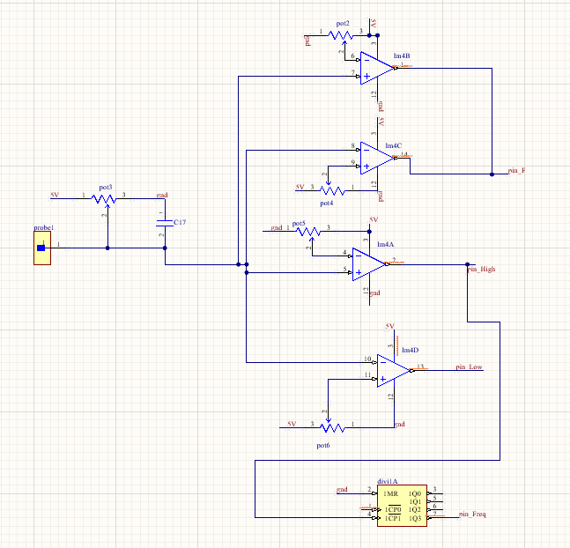
Parte 1:
A ponta de prova estará fora da placa, mas se ligará a ela por um pino (probe1).
Ele será ligado a um potenciômetro de 100k para fornecer 1.2V caso esteja flutuando. E a Um capacitor para debounce.
Após isso, compararemos a saída para determinarmos o nível de tensão. O lm4B e o lm4c determinando caso esteja no intervalo entre 1.0V e 1.4V está flutuando. O lm4A determina caso esteja mais que 2.0V, está em nível 1. O lm4D determina, caso esteja menor que 0.8V, está em nível lógico 0.
A Saida do lm4A irá para um divisor de década, que servirá para o microcontrolador conseguir detectar 100kHtz de maneira fácil (em testes, as vezes não conseguia). Dividindo a frequência por 5 fica mais fácil.
Esse circuito foi acoplado em um Arduino

Estarei usando um Arduino nano para essa parte, para simplificar o circuito. O Arduino foi escolhido por causa de sua saída de 5V, compatível com a lógica CMOS e TTL. O Arduino é usado para o clock e para a ponta de prova.
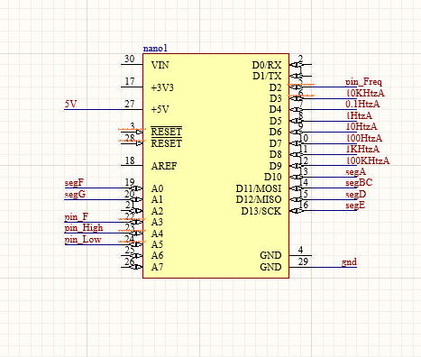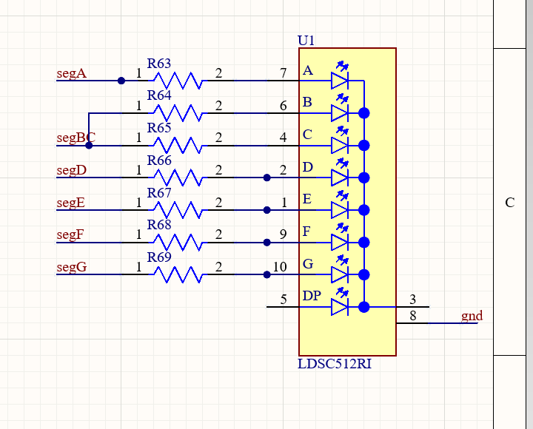
Parte 2:
O Arduino vai ler a saída dos comparadores, determinar qual o nível de tensão ou se está em frequência, e fornecer para o display de 7 segmentos a saída desejada
O display tem alguns resistores para em serie de 330R para não o queimar. E mostrará a saída conforme a leitura.

CLOCK
O objetivo aqui é fornecer 7 frequências: 100KHtz, 10KHtz, 1KHtzs, 100Htz, 10Htz, 1Htz, 0.1Htz;

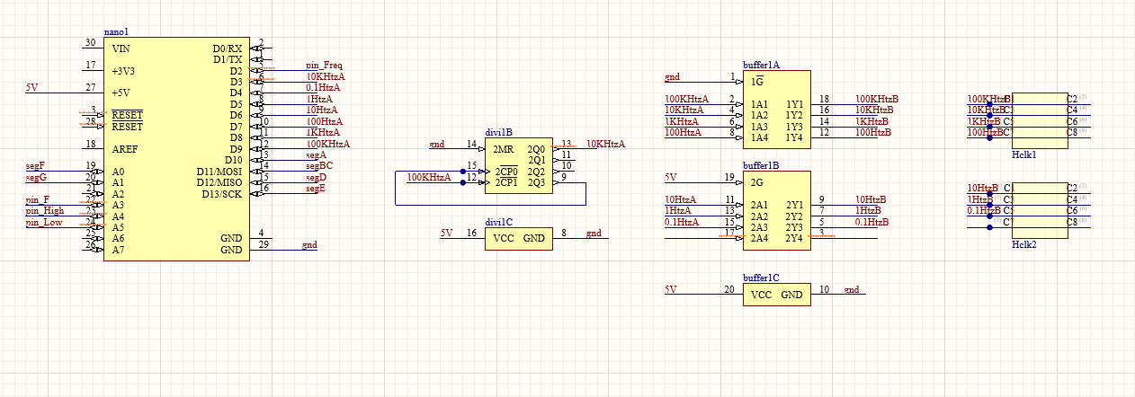
O Arduino tem 16MHtz, não conseguindo gerar interrupções de 100KHz, então tive que gerar o clock de 100KHtz automaticamente nos registradores, para isso, tenho que usar o pino 9 ou 10. Usei o 9. O problema é que ao gerar a frequência automaticamente ela fica defasada das outras, então para ficarem sincronizadas, usei um divisor década que terá como entrada a frequências de 100kHtz e saída 10kHtz. Como o Arduino consegue gerar interrupções de 10KHtz, agora as outras frequências serão geradas sincronizadas cada uma pela interrupção que o divisor década causa no Arduino.
Para proteger o Arduino de possíveis erros dos alunos, antes de chegar no header, é passado por um buffer, que irá somente passar o mesmo nível de tensão, isolando o Arduino.

